1. Создайте обычную таблицу со структурой {id integer, name varchar} с выключенной autovacuum опцией для таблицы! Сгенерируйте одну строку в таблицу.

CREATE TABLE test_table (

id integer PRIMARY KEY,

data varchar(100)

) WITH (autovacuum_enabled = false);

INSERT INTO test_table VALUES (1, 'test_value');

1. Предварительно узнайте размер вашей таблицы с одной строкой.

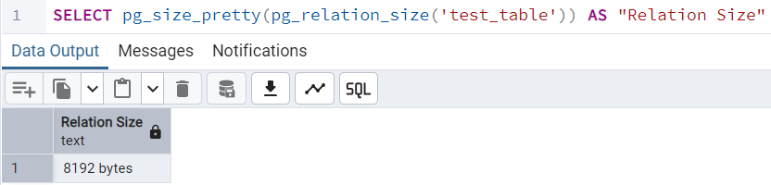

1. Напишите benchmark скрипт для обновления существующей строки около   
   1 000 000 раз разными пользователями, **используя ключ pg_bench (-c *N*)**. Получите размер вашей таблицы еще раз.

Текст скрипта **benchmark.sql**

UPDATE test_table SET data = 'new_test_value' WHERE id = 1;

Запуск скрипта **benchmark.sql**

pgbench -c 10 -t 100000 -f benchmark.sql -U postgres -d training

1. Напишите SQL скрипт, который применяет VACUUM для вашей таблицы. Получите размер вашей таблицы еще раз.

VACUUM test_table;

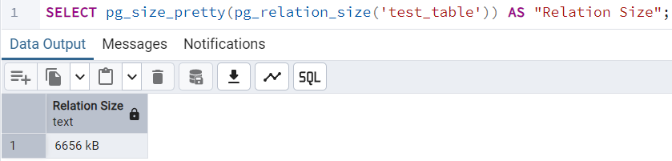

1. Напишите SQL скрипт, который применяет VACUUM FULL для вашей таблицы. Получите размер вашей таблицы еще раз.

VACUUM FULL test_table;

